Смотрите на телеканале «Комедия-ТВ»
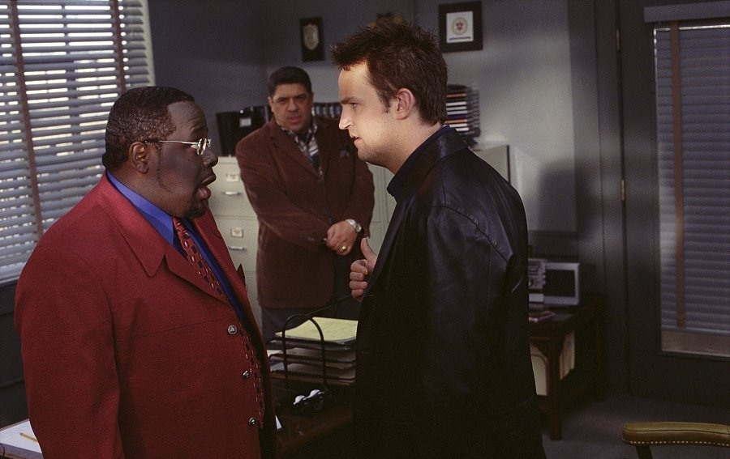МошенникиРазвод по-американски — это развод на деньги. Стоит только вытереть слезы и с помощью ушлого парня из адвокатской конторы развести бывшего муженька и его новую пассию на миллион долларов. Все, что для этого нужно, — небольшая афера.Гордон и Сара Мур не совсем обычная супружеская пара. Сара — типичная англичанка, Гордон — типичный техасец. Благодаря совместным усилиям их скотоводческое ранчо приносит огромные доходы. Прощаясь с мужем в аэропорту и садясь в самолет, направляющийся в Нью-Йорк, Сара и подумать не могла, какой сюрприз приготовил ей благоверный. В его жизни появилась другая женщина, и он хочет развестись.
Производство: 2002 г. Германия, СШАРежиссер: Реджинальд ХадлинВ ролях: Мэттью Перри, Элизабет Хёрли, Винсент Пасторе, Брюс Кэмпбелл, Седрик Развлекатель, Эми Адамс, Терри Крюс, Джерри Стиллер, Маршалл Белл, Дерек Саузерс
Смотрите в эфире:2 марта в 19:40
Париж любой ценойМайя, восходящая звезда мира моды в Париже, собирается получить свою первую постоянную работу в знаменитом модном доме. Но как на зло обычная полицейская проверка выявляет, что срок её визы истёк, и её сразу депортируют в Марокко, в страну и семью, которую она хотела забыть. Майе остаётся сделать всё возможное и невозможное, чтобы попасть обратно в Париж.
Производство: 2013 г. ФранцияРежиссер: Рем КерисиВ ролях: Рем Кериси, Сесиль Кассель, Тарек Будали, Филипп Лашо, Ширли Буске, Салим Кешьюш, Стефан Руссо, Жозефин Дрэй, Мохамед Бастауи, Фатима Наджи
Смотрите в эфире:6 марта в 19:40
Люблю твою женуЭто история о писателе Лео, который вынужден мыть посуду, чтобы свести концы с концами. Помимо этого его бывшая жена выставляет все его многочисленные недостатки на суд общественности в своем супер-знаменитом блоге Почему ты мудак. Но вот Лео встречает Коллет — девушку своей мечты. Теперь он сделает все, чтобы завоевать ее и заставит весь мир понять, как все заблуждались на его счет.
Производство: 2013 г. КанадаРежиссер: Джеримайя С. ЧечикВ ролях: Райан Квантен, Сара Каннинг, Райан МакПартлин, Кристен Хагер, Джеймс А. Вудс, Рауль Банеджа, Дженнифер Бэкстер, Уилл Сассо, Кэтрин О’Хара, Мария Менунос
Смотрите в эфире:12 марта в 19:40
Джунгли зовут! В поисках МарсупиламиCпасти карьеру некогда знаменитого телеведущего Дэна Джеральдо может лишь одно — сенсация. В поисках жареных фактов журналист отправляется в таинственную страну Паломбию. С помощью неутомимого местного авантюриста Паблито он выходит на след самого загадочного существа на Земле — рыжего и пушистого, сумчатого и хвостатого зверя Марсупилами. Обаятельнейшее животное каким-то непостижимым образом связано с тайной вечной молодости, и на него объявлена настоящая охота. Путешественникам придется спасти Марсупилами от безумных ученых, грозных военных, алчных браконьеров и прочих напастей, которые таят джунгли.
Производство: 2012 г. Франция, БельгияРежиссер: Ален ШабаВ ролях: Жамель Деббуз, Ален Шаба, Фред Тесто, Ламбер Вильсон, Жеральдин Накаш, Патрик Тимси, Жак Вебер, Далип Сингх, Херардо Тарасена, Карлос Масиас Маркес
Смотрите в эфире:18 марта в 19:40
Prada и чувстваПосле внезапной смерти отца-миллионера две избалованные сестрички остаются без копейки денег. Из гламурного Беверли-Хиллз им приходится переехать к своей тетушке в самый бедный район Лос-Анджелеса. Как тяжело расставаться с привычками богатеньких девочек! Но в самый острый момент отчаяния сестры найдут настоящую любовь.
Производство: 2011 г. Мексика, СШАРежиссер: Анхель ГрасиаВ ролях: Камилла Белль, Алекса ПенаВега, Тина Френч, Луис Росалес, Пабло Мартинес де Веласко, Алексис Айала, Норма Рейна Брито, Адриана Барраса, Каталина Лопес, Хосе Мария Негри
Смотрите в эфире:25 марта в 19:40
Чужая свадьба (ТВ)Консультант по свадьбам Лорен знает, как не испортить праздник: надо убедить подружек невесты, что они не выглядят полными дурами, успокоить родственников, сохранить цветы свежими, уложиться в бюджет, заставить невесту поверить, что она красавица и приписать все заслуги своему боссу.Но таланты Лорен подвергаются суровым испытаниям, когда она получает задание организовать по высшему разряду свадьбу богатой и избалованной психопатки Дарлы. Взбалмошная наследница колбасного короля может обеспечить карьеру Лорен. Но что делать, если женихом Дарлы оказывается мужчина мечты Лорен, обаятельный Ник?
Производство: 2004 г. КанадаРежиссер: Келли МакинВ ролях: Дениз Ричардс, Дин Кэйн, Карен Клише, Оливия Паленстейн, Мими Кузык, Янник Биссон, Бэрри Жюльен, Дэвид Липпер, Джессика Уолтер, Катрин Колви
Смотрите в эфире:27 марта в 19:40

